**Национальный исследовательский университет**

**«МЭИ»**

**Институт радиотехники и электроники**

**Кафедра радиотехнических приборов и антенных систем**

**Проектирование радиолокационных систем**

Расчетные задания по теме:

«Дальность действия РЛС»

ФИО студента: Жеребин В.Р.

Группа: ЭР-15-15.

Преподаватель: Ипанов Р.Н.

**Москва, 2020 г.**

**Задача 1.** Определить дальность обнаружения цели, летящей на высоте 300 м и имеющей ЭПР 80 м2, если мощность в импульсе передатчика РЛС 500 кВт, чувствительность приемника на 87 дБ ниже уровня 1 мВт, коэффициент усиления антенны 400, несущая частота 100 МГц. Антенна поднята над поверхностью Земли на 10 м.

**Решение**



Рисунок 1 – иллюстрация к решению задачи

Так как цель низколетящая, то будет иметь место отражение электромагнитной волны от поверхности земли. Будем считать, что диаграмма направленности РЛС симметрична, расположена горизонтально, а отражение от земли зеркальное, тогда дальность обнаружения цели будет вычисляться по приближенной формуле:

$$r=\sqrt[8]{\frac{Э_{пер}GAσ_{ц}}{Э_{пр.min}{\left(4π\right)}^{2}}}\sqrt{\frac{4π}{λ}h_{а}H}=\sqrt[8]{\frac{P_{пер}GAσ_{ц}}{P_{пр.min}{\left(4π\right)}^{2}}}\sqrt{\frac{4π}{λ}h_{а}H}$$

Длинна волны

$$λ=\frac{c}{f}=\frac{3×{10}^{8}}{100×{10}^{6}}=3 м$$

Минимальная мощность принимаемого сигнала

$$P_{пр.min}={10}^{\frac{-87}{10}}={10}^{-8.7}≈2×{10}^{-9} мВт=2×{10}^{-12} Вт$$

Для совмещенного радиолокатора с одной антенной на прием и передачу коэффициенты A и G связаны

$$G=\frac{4π}{λ^{2}}A⟺A=\frac{λ^{2}}{4π}G$$

Таким образом, дальность обнаружения цели

$$r=\sqrt[8]{\frac{P_{пер}G^{2}λ^{2}σ_{ц}}{P_{пр.min}{\left(4π\right)}^{3}}}\sqrt{\frac{4π}{λ}h_{а}H}=\sqrt[8]{\frac{500×{10}^{3}∙{400}^{2}∙3^{2}∙80}{2×{10}^{-12}{∙\left(4π\right)}^{2}}}\sqrt{\frac{4π∙100×{10}^{6}}{3×{10}^{8}}10∙300}≈66×{10}^{3} м=66 км$$

**Задача 4**. На каких дальностях будут обнаружены истребители F16 с ЭПР 5 м2 и F117A с ЭПР 0,025 м2? Характеристики РЛС: импульсная мощность передатчика – 1000 кВт, длительность импульса 1 мкс, коэффициент усиления антенны – 1000, рабочая длина волны 5 см, коэффициент шума приемника – 10, коэффициент различимости – 5.

**Решение**

Для расчета воспользуемся основным уравнением радиолокации

$$r_{0}=\sqrt[4]{\frac{Э_{пер}GAσ_{ц}}{Э_{пр.min}{\left(4π\right)}^{2}}}=\sqrt[4]{\frac{P_{пер}τ_{и}GAσ_{ц}}{Э_{пр.min}{\left(4π\right)}^{2}}}$$

Необходимо определить чувствительность приемника. Полагаем, что приемник работает в нормальных условиях, то есть шумовая температура приемника составляет $T=293° K$

$$N_{0}=kk_{ш}T=1,38×{10}^{-23}∙10∙293≈4×{10}^{-20}$$

$$Э_{пр.min}=γN_{0}=5∙4×{10}^{-19}=2×{10}^{-19}$$

Для совмещенного радиолокатора с одной антенной на прием и передачу коэффициенты A и G связаны

$$G=\frac{4π}{λ^{2}}A⟺A=\frac{λ^{2}}{4π}G$$

Таким образом, дальность обнаружения истребителя F16 с ЭПР 5 м2

, а дальность обнаружения истребителя F117A с ЭПР 0,025 м2

**Задача 14**. На каком расстоянии от цели произойдет захват цели головкой самонаведения (ГСН) полуактивного типа, если цель сопровождается РЛС подсветки с мощностью передатчика 25 кВт, коэффициентом усиления антенны 5000, рабочей длиной волны 0,05 м с дальностью 50 км. ЭПР цели равна 10 м2. Минимальная чувствительность приемника ГСН минус 125 дБ/Вт, коэффициент усиления антенны ГСН равен 10.

**Решение**

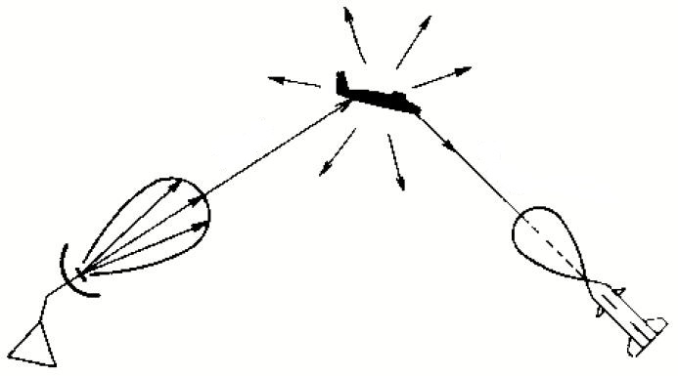

Рисунок 2 – иллюстрация к решению задачи

Максимальное значение произведения дальности $r_{пер}$ от передатчика РЛС сопровождения до цели и $r_{пр}$ от цели до приемника головки самонаведения определяется формулой

$$r_{пер}r_{пр}=\sqrt{\frac{Э_{пер}G_{пер}G_{пр}λ^{2}σ_{ц}}{Э_{пр.min}{\left(4π\right)}^{3}}}=\sqrt{\frac{P_{пер}G_{пер}G_{пр}λ^{2}σ_{ц}}{P_{пр.min}{\left(4π\right)}^{3}}}$$

Минимальная мощность принимаемого сигнала

$$P_{пр.min}={10}^{\frac{-125}{10}}={10}^{-12.5}≈3×{10}^{-13} Вт$$

В свою очередь, расстояние от цели до приемника головки самонаведения

$$r_{пр}=\frac{\sqrt{\frac{P_{пер}G_{пер}G_{пр}λ^{2}σ_{ц}}{P_{пр.min}{\left(4π\right)}^{3}}}}{r_{пер}}=\frac{\sqrt{\frac{25×{10}^{3}∙5000∙10∙{0,05}^{2}∙10}{3×{10}^{-13}∙{\left(4π\right)}^{3}}}}{50×{10}^{3} }≈4,5×{10}^{3} м=4,5 км$$